Титульный лист
Направление проекта | Реализация эффективных программ, направленных на патриотическое воспитание и допризывную подготовку молодежи.
Наименование проекта | «Призывник»
Наименование организации - заявителя | ГБПОУ РХ «Техникум коммунального хозяйства и сервиса» г. Абакан
Юридический адрес заявителя | 655004, Республика Хакасия, г. Абакан, ул. Советская, д. 175
Автор проекта (Ф.И.О., должность) | Григорьева Наталья Владимировна, социальный педагог
Руководитель проекта (Ф.И.О., должность) | Григорьева Наталья Владимировна
Партнеры проекта (наименование организации) | ГБПОУ РХ «Техникум коммунального хозяйства и сервиса» г. Абакан, территориальное общественное самоуправление Западного района г. Абакана (ТОС «Западный»)
Сроки выполнения проекта (продолжительность, начало и окончание) | Срок продолжительности 1 год

Аннотация
Проект предполагает организацию проведения тренировок элементов спортивного (пешеходного) туризма как одного из направлений подготовки допризывной молодёжи по освоению применения боевой экипировки. Для создания доступных условий по подготовке допризывной молодежи, будут организованы тренировки и проведения открытых соревнований по спортивному (пешеходному) туризму среди молодежи 15 - 18 лет, проживающих в микрорайоне «Западный» г. Абакана. Спортивный туризм - вид спорта, в основе которого лежат соревнования по прохождению спортивных туристских маршрутов в природной среде, включающих преодоление различных препятствий, а также соревнования по прохождению дистанций, проложенных в природной среде и (или) на искусственном рельефе. ГБПОУ РХ»Техникум коммунального хозяйства» географически находиться в центре небольшого студенческого городка. Нас окружает 4 учебных заведения среднего профессионального образования, 2 общеобразовательный школы и 7 общежитий с проживающими в них подростками. ГБПОУ РХ «Техникум коммунального хозяйства и сервиса» предоставит территорию для тренировки элементов спортивного (пешеходного) туризма. Кроме того, будет предоставлена фасадная часть здания для размещения информации, баннеров, звуковых колонок для тренировок с музыкальным сопровождением на территории. Квалифицированные специалисты смогут проводить подросткам на свежем воздухе консультации по выполнению упражнений по подготовки допризывной молодёжи, а также организовывать тренировки и соревнования.
В рамках проекта будет приобретен инвентарь для подготовки допризывной молодёжи через выполнение элементов спортивного (пешеходного) туризма: подвесная система, фал, туристические карабины, жумары. Данное оборудование даст возможность подготовиться к выполнению упражнений элементов спортивного (пешеходного) туризма, как одного из направлений подготовки допризывной молодёжи.
Результатом реализации проекта станет создание бесплатного, в шаговой доступности места, где подростки будут заниматься подготовкой к службе в ВС РФ и с пользой для своего физического развития. Это позволит легче адаптироваться к службе в рядах ВС РФ. Будет организовано сообщество в социальных сетях по привлечению ребят города к пропаганде физического развития и военной подготовки.
Описание проблемы.
В истории России патриотическое воспитание молодежи всегда являлось приоритетным направлением. Патриотическое воспитание представляет собой систематическую и целенаправленную деятельность органов государственной власти и общественных организаций, однако согласно Концепции Федеральной системы подготовки граждан Российской Федерации к военной службе на период до 2024 года, сложившаяся в настоящее время ситуация в сфере подготовки граждан к военной службе характеризуется рядом негативных факторов. К основным из них можно отнести:
- снижение показателей состояния здоровья и физического развития большей части граждан, подлежащих призыву на военную службу.
- физическая и морально-психологическая неготовность молодежи к военной службе;
- отсутствие преемственности программ физического воспитания в образовательных организациях;
- недостаточное развитие военно-прикладных видов спорта;
Среди предлагаемых мер – военно-патриотическое воспитание граждан, повышение качества подготовки к военной службе, восстановление системы массовых видов спорта.
Развитие спортивного туризма – это не только средство активного отдыха, но и источник, позволяющий развивать интеллектуальные и морально-волевые качества личности, формировать нравственную культуру, физическая подготовка, чувства долга и товарищества.
Основной целью проекта «Призывник» является организация подготовки допризывной молодёжи г. Абакан путем проведения тренировок и соревнований с элементами спортивного (пешеходного) туризма.
Задачи:
- повысить готовность к преодолению больших физических и морально- психологических нагрузок в сложных природных условиях;
- способствовать совершенствованию военно-прикладных навыков допризывной молодежи;
- привлечь молодежь допризывного возраста ТОС «Западный» г. Абакан к мероприятиям по оздоровлению и патриотическому воспитанию;
- популяризировать спортивный туризм как вид спорта направленный на повышение уровня физической подготовки допризывной молодёжи;
- провести соревнования по выполнению элементов спортивного (пешеходного) туризма по итогам занятий.
Основное содержание и механизм реализации проекта «Призывник».
Самое главное приобретение человека в период детства и юношества - это вера в себя, вера в то, что он знает и умеет, чувство собственного достоинства. Эти качества необходимо формировать в процессе патриотического воспитания посредством различных средств и способов. Овладение теорией и практикой военно-патриотического воспитания подростков, всесторонняя подготовка их к военной службе, к выполнению своего долга к достойному служению Отечеству– это одна из важных задач современного общества.
Необходимо сделать процесс физической и духовно – нравственной подготовки допризывной молодежи привлекательным и актуальным в подростковой среде.
Спортивный туризм - это экстремальный вид спорта, связанный с физическими и психологическими нагрузками. И для достижения спортивного результата жизненно необходимы такие качества, как взаимовыручка, коллективизм (интересы группы выше личных), терпимость к чужим недостаткам, уважительное отношение друг к другу. Находясь в ситуации соревнований по спортивному туризму, подростки постепенно начинают приходить к пониманию правильности этих понятий. Сама жизненная ситуация заставляет их приходить к этому.
Реализация проекта «Призывник» позволит организовать подготовку допризывной молодёжи г. Абакана путем проведения тренировок и соревнований с элементами спортивного (пешеходного) туризма. Участники в ходе соревнований смогут понять, что общее благополучие группы и лично каждого напрямую зависит от действий каждого участника группы, и участники непосредственно на себе почувствуют, как отражается на них действие отдельных членов группы. Многие вещи, которые иногда очень трудно объяснить подросткам в режиме нашей обыденной жизни, станут наглядны, доступны и понятны в спортивном (пешеходном) туризме. Организация тренировок и соревнований по элементам спортивного (пешеходного) туризма станет эффективным средством подготовки допризывной молодежи к физическим, морально-волевым и психологическим нагрузкам в сложных природных условиях, обеспечит совершенствование военно-прикладных навыков молодежи, а также послужит их общему оздоровлению.
Целевая группа проекта «Призывник» – молодежь 15 - 18 лет (школьники, студенты, обучающиеся в учебных учреждениях на территории г. Абакан).
Партнеры проекта «Призывник»:
- ГБПОУ РХ «Техникум коммунального хозяйства и сервиса» г. Абакан;
- территориальное общественное самоуправление жилого района «Западный» в муниципальном образовании г. Абакана (ТОС Западный);
- Региональный центр военно-патриотического воспитания молодёжи Республики Хакасия "Авангард";
- Министерство физической культуры и спорта Республики Хакасия;
Сроки действия проекта «Призывник»: 1 год
Ресурсное обеспечение проекта (предоставляют партнеры)
Территория, грамоты, безвозмездная аренда автотранспорта, работа педагога-организатора по ОБЖ.

Кадровые ресурсы:
1.Руководитель проекта.
2. Педагог-организатор ОБЖ.
4. Преподаватели физической культуры.
5. эксперт по подготовке допризывной молодежи.

Материально-технические ресурсы (имеющиеся в наличии):
Технические средства: проектор, экран, принтер цветной, сканер, оборудование компьютерной сети, подключение к сети Интернет;

Материально-технические ресурсы (необходимые):

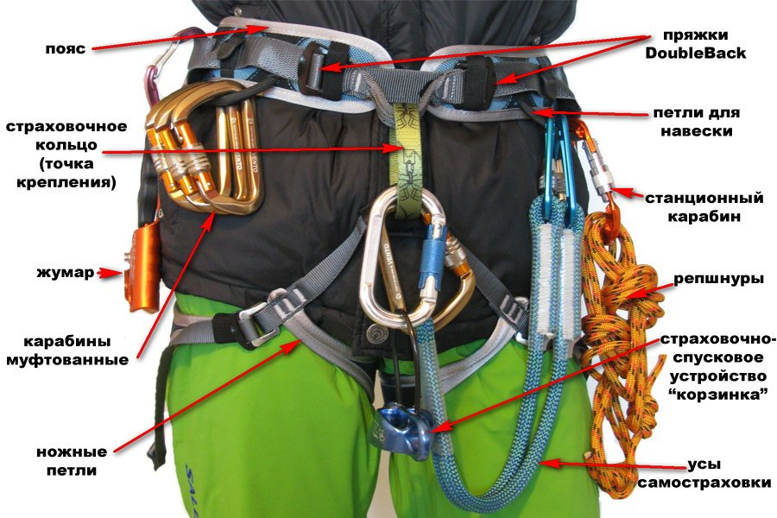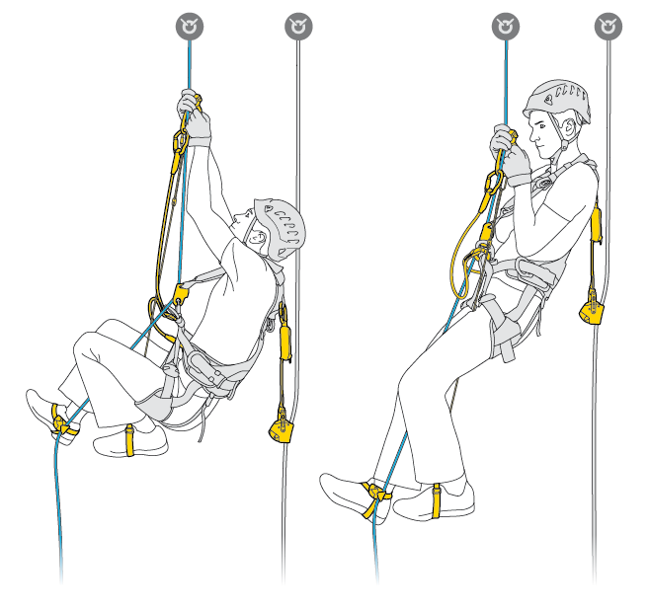

Проект сметы расходов.
Допустимые статьи расходов | Расчет | Стоимость единицы | Количество единиц | Сумма | В том числе долевое участие
 |  |  |  |  | Средства гранта | Собственные средства | Другие источники
Расходные материалы | Транспортные расходы, ГСМ | 50-00 | 60 л. | 3000 | 0 | 0 | 3000
Расходные материалы | Медали | 200 | 30 шт. | 6000 | 0 | 0 | 6000
Расходные материалы | Фотобумага для грамот | 2000 | 1пачка | 2000 | 0 | 0 | 2000
Расходные материалы | Кубки | 500-00 | 10 шт. | 5000 | 0 | 0 | 5000
Расходные материалы | Баннер | 3000 | 1 шт.
Приобретение оборудования | Подвесная система | 1400 | 6 ком. | 8400 | 8400 | 0 | 0
Приобретение оборудования | Жумары | 4166-00 | 6 шт. | 25000 | 25000 | 0 | 0
Приобретение оборудования | Фал | 68-00 | 100 м | 6800 | 6800 | 0 | 0
Приобретение оборудования | Туристические карабины | 408-00 | 24 шт. | 9800 | 9800 | 0 | 0
Итого: |  |  |  |  | 50000 |  | 19000

Перспективный план работы
Мероприятия | Цели, задачи | Ожидаемый результат
Организовать закупку и монтаж оборудования для тренировок. | Определить круг лиц, фирм и компаний, для закупки необходимого оборудования, произвести закупку. | Произведены все необходимые закупки и доставка оборудования.
Составить план-расписание по организации тренировок и мероприятий в рамках гранта. | Определиться с расписанием тренировок и мероприятий в рамках гранта, согласовать работу специалистов. | Подписано не менее 4 соглашений о сотрудничестве тренерами, готовыми помочь и поддержать проект.
Провести информационную компанию среди молодежи (студенты, школьники) | Размещение информации по гранту на баннере, в СМИ, распространение листовок | Распространена информация по мероприятиям гранта среди допризывной молодежи микрорайона «Западный»
Проведение подготовки допризывной молодёжи г. Абакан путем проведения тренировок с элементами спортивного (пешеходного) туризма. | Проведение тренировок согласно составленному плану среди желающей допризывной молодежи школ и техникумов | Тренировки проведены в соответствии с установленным графиком
Проведение соревнований по элементам спортивного (пешеходного) туризма. | Организация и проведение соревнований, награждение участников и победителей | Проведены соревнования по элементам спортивного туризма согласно плана
Распространение полученного опыта в другие образовательные учреждения РХ | Распространение полученного опыта через работу круглого стола на базе техникума с приглашением представителей образовательных организаций микрорайона «Западный» | Образовательные организации применяют полученный опыт по проведению соревнований с элементами спортивного туризма при работе со своими студентами и школьниками.

